Никонов Иван, группа АиСИС

Лабораторная работа № 1

**Вариант № 8**

Первым пунктом лабораторной работы является обучение персептрона для выполнения операции логического ИЛИ. Нижеследующий код выполняет обучение.

clc;

%or

clear all;

close all;

net=newp([0 1;-2 2],1);

net=init(net);

%матрица входных векторов

P1=[0 0 1 1;

0 1 0 1];

% требуемые целевые выходы

T1=[0 1 1 1];

net.trainParam.epochs=5;

net=train(net,P1,T1);

y1=sim(net,P1);

disp(y1);

%тестирование

%матрица входных векторов

P2={[0;1] [1;1] [1;0] [0;0]};

%моделирование сети с входным сигналом P2

y2=sim(net,P2);

disp(y2);

Результатом имеем, что обучение прошло за 3 итерации.

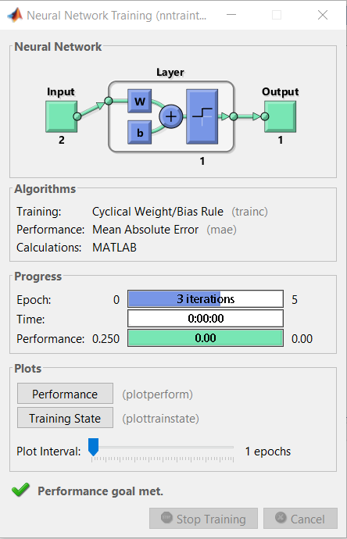

Рисунок 1. Результат обучения персептрона, логического ИЛИ

Далее, нужно обучить персептрон для выполнение операции исключающего ИЛИ, для чего был написан следующий код.

clear all;

close all;

net=newp([0 1;-2 2],1);

net=init(net);

%матрица входных векторов

P1=[0 0 1 1;

0 1 0 1];

% требуемые целевые выходы

T1=[0 1 1 0];

net.trainParam.epochs=10;

net=train(net,P1,T1);

y1=sim(net,P1);

disp(y1);

%тестирование

%матрица входных векторов

P2={[0;1] [1;1] [1;0] [0;0]};

%моделирование сети с входным сигналом P2

y2=sim(net,P2);

disp(y2);

Мы видим, что обучение прошло неудачно, половина входных данных в любом случае определяется к не правильному классу. Это объясняется линейной неразделимостью классов.

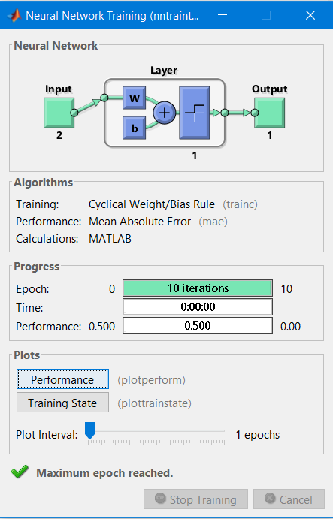

Рисунок 2. Результат обучения персептрона, исключающего ИЛИ

Последним заданием является построение активирующей функции согласно заданному варианту. Рассматриваемая функция имеет коэффициент a, от которого зависит ее форма. Для наглядности было построено три функции с разным значением этого коэффициента, а именно 0.2, 0.5 и 0.8.

n = -1:0.01:1; % задание области определения

a1 = 0.2; % задание коэффициента а

a2 = 0.5;

a3 = 0.8;

b1 = n ./ (a1 + abs(n)); % расчет функции

b2 = n ./ (a2 + abs(n));

b3 = n ./ (a3 + abs(n));

figure;

hold on;

plot(n,b1); % построение графиков

plot(n,b2);

plot(n,b3);

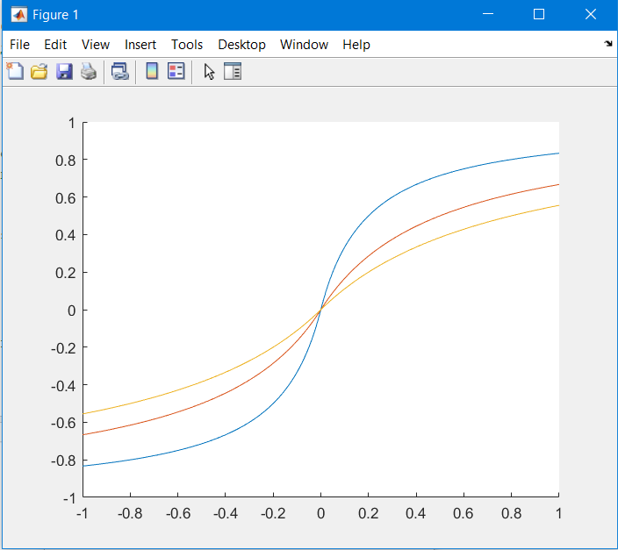

Рисунок 3. График активационной функции